LAPORAN MAGANG

ARTECH SERVIS AC

Disusun Oleh :

AHDANIS ARDIANSYAH (3011810004)
ELYSA WIJAYANTI (3011810016)

PROGRAM STUDI INFORMATIKA
UNIVERSITAS INTERNASIONAL SEMEN INDONESIA
GRESIK
2021

LAPORAN MAGANG
ARTECH SERVIS AC

Disusun Oleh:
AHDANIS ARDIANSYAH (3011810004)
ELYSA WIJAYANTI (3011810016)

JURUSAN INFORMATIKA
UNIVERSITAS INTERNASIONAL SEMEN INDONESIA
GRESIK
2021

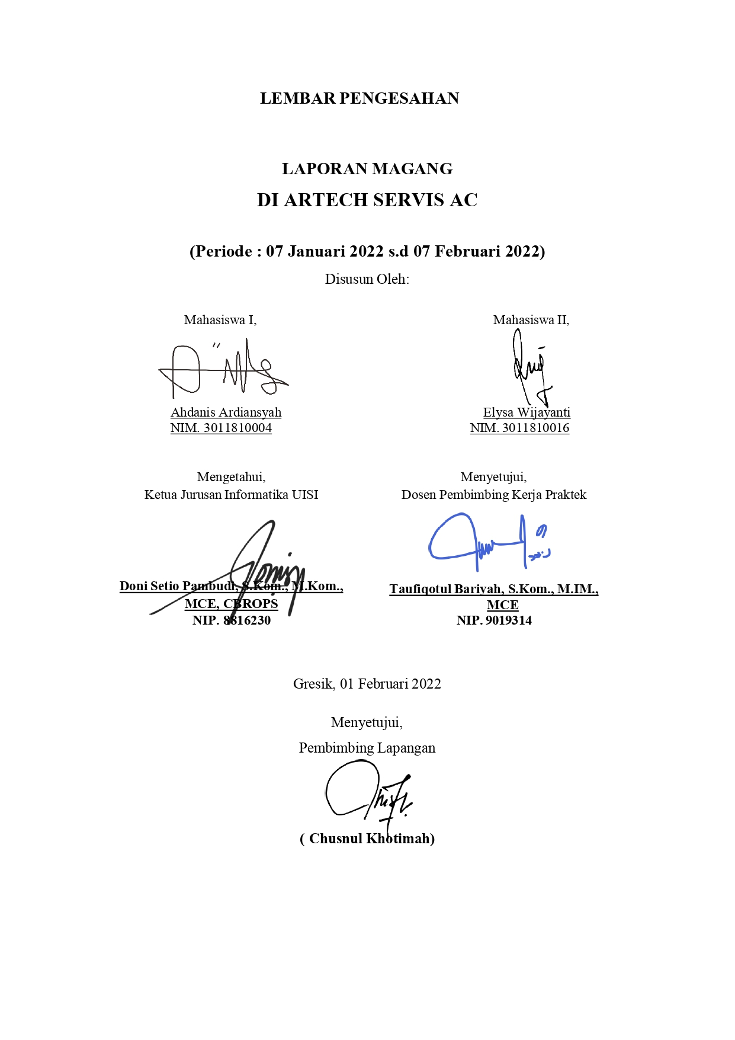
KATA PENGANTAR

Puji syukur kepada Tuhan Yang maha Esa atas segala kasih dan karunia-Nya sehingga penulis dapat menyelesaikan laporan magang ini dengan baik. Tujuan pembuatan laporan magang ini yaitu sebagai salah satu syarat untuk memenuhi salah satu syarat untuk memenuhi kegiatan akademik mata kuliah magang dari program studi Informatika Fakultas teknologi Informasi Kreatif Universitas Internasional Semen indonesia (UISI). Laporan ini disusun berdasarkan hasil yang telah ditempuh selama pelaksanaan magang dalam kurun waktu satu bulan, terhitung dari tanggal 07 Januari 2022 sampai dengan 07 Februari 2022 di ARTECH servis AC Gresik. Dengan selesainya laporan magang ini, maka penulis mengucapkan banyak terimakasih yang sebesar-besarnya atas bantuan dan dukungan, baik materi maupun non-materi yang diberikan kepada penulis selama magang berlangsung secara khusus kepada :
- Ibu Taufiqotul Bariyah, S.Kom., M.IM., MCE, selaku dosen pembimbing yang membimbing serta memberikan saran kepada penulis saat pelaksanaan magang berlangsung hingga penyusunan laporan terselesaikan.
- Ibu Chusnul Khotimah selaku pembimbing lapangan yang telah membimbing selama pelaksanaan magang.
- Pimpinan, staff dan karyawan pada Artech servis AC yang telah memberikan bantuan selama penulis melakukan kegiatan magang.
Dengan segala kerendahan hati penulis menyadari bahwa masih banyak kekurangan dan kesalahan, sehingga penulis mengharapkan adanya kritik dan saran yang bersifat membangun dalam upaya menyempurnakan laporan magang ini dan perbaikan dikemudian hari. Akhir kata, semoga laporan magang ini dapat bermanfaat bagi ilmu pengetahuan khususnya di bidang Informatika

Gresik, 01 Februari 2022
Penulis

DAFTAR ISI
Halaman Judul i
Halaman Pengesahan ii
Kata Pengantar iii
BAB I PENDAHULUAN
  - Latar Belakang 1
  - Tujuan dan Manfaat 2
1.2.1 Tujuan 2
1.2.2 Manfaat 3
  - Waktu dan Tempat Pelaksanaan Magang 4
  - Nama Unit Kerja Tempat Pelaksanaan Magang 4

BAB II PROFIL ARTECH SERVIS AC
  - Sejarah dan Perkembangan Artech Servis AC 5
  - Struktur Organisasi Unit Kerja 5
  - Visi dan Misi Artech Servis AC 5
2.2.1 Visi Perusahaan 5
2.2.2 Misi Perusahaan 5
  - Lokasi 6
  - Produk atau Jasa 6

BAB III TINJAUAN PUSTAKA
- Desain Website 8
- Figma 9
- User Interface 10

BAB IV PEMABAHASAN
  - Kegiatan Magang 11
  - Tugas Magang 12
    - Perancangan Database 12
    - Hasil Website 14
    - Tujuan Pembuatan Website 15

BAB V PENUTUP
  - Kesimpulan 16
  - Saran 16

DAFTAR PUSTAKA 17
LAMPIRAN
- Surat Balasan Magang

DAFTAR GAMBAR
Gambar 4.2 Design Home 13
Gambar 4.3 Design Portofolio 14
Gambar 4.4 Design Contact Us 15
Gambar 4.5 Design Testimonial 15
Gambar 4.6 Design Team 15

DAFTAR TABEL
Tabel 4.1 Tahapan Implementasi Kegiatan Magang 11
Tabel 4.2 Jadwal Magang 15

BAB I
PENDAHULUAN
  - Latar Belakang
Hidup dalam era perkembangan teknologi informasi saat ini, memberikan kemudahan dalam berbagai bidang. Sejalan dengan hal itu dibutuhkan juga sumber daya menusia (SDM) yang mampu mendayagunakan kemampuan di segala bidang khususnya di bidang teknologi informasi dalam dunia kerja yang sebenarnya.
Seperti yang kita ketahui bahwa dunia kerja merupakan dunia yang sangat memperhatikan terkait persaingan dan ketrampilan. Fakta dilapangan membuktikan banyak para sarjana yang sulit bersaing untuk memperoleh pekerjaan. Hal tersebut bisa diartikan, terdapat banyak hal yang harus diperhatikan dalam mencari pekerjaan. Adapun tuntutan dalam dunia industri yang mengharuskan lulusan perguruan tinggi dapat menjadi seorang problem solver atas segala permasalahan yang muncul.
Untuk memenuhi tuntutan tersebut dan untuk mencapai tujuan pendidikan yang utuh di perguruan tinggi, mahasiswa tidak hanya ahli berdasarkan teori saja, namun yang dicari oleh perusahaan dituntut untuk mempunyai softskill untuk mendukung kegiatan diplomasi serta pengalaman kerja yang mumpuni dibidangnya masing-masing.
Hal ini diharapkan dapat menjadi suatu langkah bagi mahasiswa untuk dapat melatih aspek yang dibutuhkan untuk terjun ke dunia industri yang akan digelutinya nanti secara langsung. Salah satu wujud pengaplikasian untuk tercapainya tujuan tersebut adalah dengan melaksanakan kegiatan kerja praktik di lingkungan perusahaan. Mahasiswa sebagai salah satu anggota masyarakat akademis di lingkungan Universitas Internasional Semen Indonesia (UISI) diharapkan agar mampu menjadi lulusan yang berkualitas, inovatif, memiliki pola pikir entrepreneur, dan berkontribusi nyata bagi masyarakat.
Departemen Informatika sebagai salah satu program studi di UISI yang menyelenggarakan pengajaran dengan berpedoman pada kurikulum sesuai dengan KKNI, asosiasi profesi, kebutuhan industri dan masyarakat. Oleh karena itu, UISI diharapkan mampu mencetak lulusan yang berkualitas dan mampu mengimplementasikan ilmu yang diperoleh saat mengikuti perkuliahan sebagai pondasi dalam menghadapi dan menyelesaikan berbagai permasalahan yang terjadi pada dunia kerja.
Untuk mewujudkan hal tersebut maka penerapan kerja praktek sangat diperlukan untuk melatih kemampuan analisa mahasiswa, mengenalkan mahasiswa pada lingkungan kerja, tantangan dalam dunia kerja, dan problem solving terhadap masalah yang mungkin muncul di lingkungan kerja.
Kerja praktek di lapangan secara langsung adalah sebuah media bagi mahasiswa untuk memahami dan mengerti secara mendalam bagaimana ilmu yang selama ini didapat di bangku perkuliahan dapat diaplikasikan di sektor industri maupun pemerintahan sehingga mampu menganalisa sistem untuk mencari alternatif proses pemecahan masalah yang ada pada sektor-sektor tersebut dengan lebih efisien, serta sebagai langkah awal untuk membentuk sebuah etos kerja dan profesionalisme sebelum terlibat dalam dunia kerja yang ada.
Dengan berdasarkan uraian di atas, maka kami berencana untuk mengajukan Magang di Artech Servis AC yang merupakan PT di bidang teknologi beruba AC. Pada kegiatan magang ini kami berencana untuk dapat berkontribusi terhadap perkembangan Website dan Promosi media khusunya di Artech Servis AC Gresi, Jawa Timur.

  - Tujuan dan Manfaat
    - Tujuan
Umum
- Menyelesaikan permasalahan di dalam perusahaan.

Khusus
- Memahami skema, sistem dan proses kerja dalam lingkup perusahaan.
- Untuk memenuhi beban satuan kredit semester (SKS) yang harus ditempuh sebagai persyaratan akademis di Jurusan Informatika UISI.
- Menerapkan ilmu yang kami pelajari selama perkuliahan kedalam kerja praktek.

    - Manfaat
Manfaat dari pelaksanaan magang di Artech Servis AC adalah sebagai berikut:
- Bagi Perguruan Tinggi
- Memperoleh masukan mengenai masalah – masalah yang terjadi di tempat praktik kerja lapangan.
- Dapat mengembangkan badan penelitian yang ada di Universitas
- Mendapat umpan balik dari perusahaan mengenai isi materi yan telah diberikan saat perkuliahan.

- Bagi Perusahaan
- Sebagai suatu program pelatihan untuk rekomendasi tenaga kerja yang diharapkan oleh perusahaan.
- Menjalin hubungan kerja sama dalam Pendidikan dengan institusi sebagi bahan penelitian.
- Memperoleh masukan/saran yang mungkin dapat membantu permasalahan dalam perusahaan.
- Bagi Mahasiswa
- - Memperoleh pengalaman untuk terlibat langsung dengan pekerjaan disebuah instansi.
- Sebagai orientasi awal memahami suasana kerja di sebuah instansi.
- Memahami tingkat kesulitan dan permasalahan yang dihadapi dalam prakteknya.
- Menguji kemampuan untuk menerapkan ilmu yang telah diperoleh selama masa perkuliahan.

1.2 Waktu dan Tempat Pelaksanaan Magang
Lokasi | : | Artech Servis AC  Kebomas, Gresik
Waktu | : | 07 Januari 2022 – 07 Februari 2022

  - Nama Unit Kerja Tempat Pelaksanaan Magang
Unit kerja : Administrator
BAB II
PROFIL ARTECH SERVIS AC

- Sejarah dan Perkembangan Artech Servis AC
Usaha jual beli dan Servis AC Artech yang berada di desa Kembangan, Kecamatan Kebomas, Kabupaten Gresik. Atech ini mulai membuka usaha jual beli dan service AC pada tahun 2016, diawali dengan pendiri Artech yaitu bapak Ary Mifthakhul Amin yang sebelumnya bekerja di salah satu perusahaan AC. Lalu dia memutuskan untuk keluar dari perusahaan tersebut dan membuka usahanya sendiri.
Artech berawal dari service dan mencuci atau membersihkan AC sebelum merambah kejual beli AC. Untuk mendapatkan pelanggan Artech ini tidak perlu bersusah payah karena bapak Ary sendiri sudah membangun banyak relasi dengan pelanggan terdahulu saat masih bekerja diperusahaan, para pelangganpun lebih percaya dengan jasa Artech.
Dalam satu hari Artech ini bisa mendapat 3 sampai 4 pelanggan, dengan jam kerja hari senin sampai sabtu untuk jasa service dan cuci AC. Untuk jual beli AC biasanya Artech dapat menjual 1 sampai 2 AC dalam waktu satu bulan.

- Stuktur Organisasi Unit Kerja
Jabatan |  | Nama
CEO Founder | : | Ary Miftakhul Amin
Administrator | : | Chusnul Khotimah  Ahdanis Ardiansyah (staff magang)  Elysa Wijayanti (staff magang)
Tecnician | : | Ahmad Eko Suprianto  M. Rico Ferdian

- Visi dan Misi Artech Servis AC
- Visi Perusahaan
Menjadi penjualan jasa service AC yang dipercayai oleh masyarakat

- Misi Perusahaan
- Berkontribusi kepada masyarakat dengan menyediakan solusi untuk AC yang bermasalah
- Melakukan hubungan bisnis yang baik dengan pelanggan dan penyedia eksternal

- Lokasi Artech Servis AC
Jl.Mayjend Sungkono, Ds. Kembangan RT 01 RW 01 Kebomas, Gresik, Jawa Timur

- Produk atau Jasa
- Perbaikan AC
- Cuci AC
- Instalasi dan Pembongkaran AC
BAB III
TINJAUAN PUSTAKA

- Desain Website
Web desain atau biasa disebut dengan desain website merupakan sebuah bentuk grafis dalam membuat suatu halaman web. Seiring berkembangnya teknologi, internet memiliki nilai-nilai penting dari sebuah media, oleh karena itu bermunculan website tiap detiknya di seluruh dunia. Desain web berperan untuk menciptakan tampilan website yang bagus dan harus mengerti bagaimana cara membuat desain web. Desain web juga terdapat animasi digital dan bisa berbentuk apa saja yang dapat mendukung serta memperindah tampilan website (Yasin, 2019). Website yang dibuat juga harus user friendly karena tidak ingin pengguna dipusingkan dengan desain yang sangat rumit. Adapun elemen penting dalam pembuatan desain website :
  - Tata letak
Elemen ini merupakan elemen yang digunakan untuk mengatur grafis, iklan, dan teks. Di dunia web, tujuan utama adalah membantu tampilan menemukan informasi yang mereka cari secara sekilas yang juga termasuk menjaga keseimbangan, konsistensi, dan integritas desain.
  - Warna
Pilihan warna tergantung pada tujuan dan pelanggan dimana itu bisa berupa desain hitam-putih sederhana hingga multi-warna. Warna juga bisa digunakan untuk menyampaikan kepribadian seseorang atau brand suatu bisnis, bahkan ketika hanya sekedar ingin menggunakan warna yang aman untuk web.

  - Grafis
Grafis dapat mencakup logo, foto, clipart, atau ikon, yang semuanya menyempurnakan desain web. Untuk keramahan pengguna, elemen grafis harus ditempatkan dengan tepat, sesuai dengan warna dan konten halaman web, sementara tidak membuatnya terlalu padat atau lambat untuk dimuat.
  - Font
Penggunaan berbagai font dapat meningkatkan desain situs web. Sebagian besar browser web hanya dapat membaca sejumlah font tertentu, yang dikenal sebagai font yang aman untuk web (web-safe-font), sehingga desainer umumnya akan bekerja dalam menggunakan font yang bisa diterima secara luas ini.

- Figma
Figma merupakan aplikasi desain berbasis cloud dan alat prototyping untuk proyek digital. Figma dibuat untuk dapat membantu para penggunanya agar bisa berkolaborasi dalam proyek dan bekerja dalam bentuk tim sekaligus di mana saja. Figma didukung oleh komunitas desainer dan pengembang yang kuat yang berbagi plugin untuk meningkatkan fungsionalitas dan mempercepat alur kerja. Siapa pun dapat berkontribusi dan berbagi. Figma juga digunakan oleh beberapa merek besar termasuk Slack, Twitter, Zoom, Dropbox, dan Walgreens. Nama-nama itu saja menunjukkan bahwa alat ini cukup kuat untuk memberi daya pada hampir semua proyek (Ismi, 2020).
Adapun fitur utama figma yang paling unggul yaitu sebagai Alat pena modern yang memungkinkan Anda menggambar ke segala arah dan desain busur instan, Fitur font Open Type, Tugas otomatis melalui plugin untuk elemen berulang untuk mempercepat proyek, Alat seleksi cerdas dengan penyesuaian otomatis untuk pengaturan jarak, pengaturan, dan pengorganisasian, Metode dan cara fleksibel yang menghemat hak untuk proyek Anda, Kemampuan membuat sistem dan komponen desain, Perpustakaan dan cara drag and drop yang dapat diakses, Kemampuan untuk memawadagi banyak audien tanpa batas pada suatu proyek sehingga seluruh pembagian progress kerja tim, Kemampuan memeriksa file desain dan grab code sinppets, Fitur ekspor mudah yang memiliki tautan langsung (bukan hanya format PDF datar), Desain interaksi dan prototipe yang dioptimalkan untuk seluler, Animasi cerdas untuk menghubungkan objek dan transisi, Komentar tersemat (embedded comment), Kemampuan untuk mengedit bersama dengan tim secara waktu nyata (real- time) di ruang desain bersama, Riwayat versi yang memungkinkan Anda mengetahui segala sesuatu atau progress yang telah berubah dan siapa saja yang melakukannya, Buat sistem desain dengan aset yang dapat dicari, gaya dan desain yang dapat dibagikan dan semuanya dalam satu lokasi, Kemampuan membuat komponen yang dapat digunakan kembali dengan kemampuan untuk menimpanya jika diperlukan, Satu platform untuk segalanya, mulai dari desain hingga prototipe (Ramadhianputri, 2021).

- User Interface
User interface adalah bagian visual dari website, aplikasi software atau device hardware yang memastikan bagaimana seorang user berinteraksi dengan aplikasi atau website tersebut serta bagaimana informasi ditampilan di layarnya. User interface sendiri menggabungkan konsep desain visual, desain interasi, dan infrastruktur informasi. Tujuan dari user interface adalah untuk meningkatkan usability dan tentunya user experience. Seorang web designer bertugas dalam mengubah ide atau cerita menjadi desain yang menarik menggunakan layout untuk membangun User Experience yang baik pada website yang dibangun. Sedangkan seorang UI Designer akan membuat desain yang memudahkan pengguna programnya. Mekanismenya mencakup beberapa hal, diantaranya tampilan fisik, warna, animasi, dan pola. UI juga bisa dikatakan sebagai desain antarmuka yang lebih berfokus pada keindahan tampilan dan menciptakan ikatan emosional lewat desain (Aprilia, 2020).

BAB IV
PEMBAHASAN
- Kegiatan Magang
Pelaksanaan magang ini dilaksanakan selama 1 bulan pada tanggal 07 Januari 2022 sampai 07 Februari 2022 yang dilaksanakan di Artech Servis AC Gresik, Jawa Timur. Kegiatan magang dilakukan secara online dan offline yang dimulai pukul 08.00 WIB sampai dengan pukul 16.00 WIB. Penempatan unit kerja pada kegiatan magang ini berada di bagian Administrator dan Umum dengan fokus utama kerja adalah Pengembangan website penjualan jasa dan media promosi di Artech servis AC
Tabel 4.1 Kegiatan Magang

No | Kegiatan | Minggu ke-
 |  | 1 | 2 | 3 | 4
1. | Pengenalan dan Identifikasi Masalah
2. | Perencanaan dan Analisa Masalah
3. | Implementasi
4. | Penyusunan Laporan

- Tugas Magang
Tugas Magang di Artech Servis AC ini adalah Pengembangan website penjualan jasa dan media promosi di Artech servis AC pembuatan website ini akan mempermudah customer ataupun calon customer dalam berinteraksi dengan perusahaan.
Pembagian jobdesk dari magang sendiri yaitu :
Ahdanis Ardiansyah
- Mengumpulkan data untuk pembuatan website
- Merancang database yang dibutuhkan dalam pembuatan website

Elysa Wijayanti
- Mengumpulkan data untuk pembuatan website
- Mengembangkan media promosi Instagram

Berikut ini hasil pelaksanaan magang kami di Artech Servis AC
4.3.1 Hasil Website
- Home
Menu Home merupakan tampilan awal ketika membuka website, pada menu home berisi sedikit informasi mengenai perusahaan dan usaha yang dijalankan.
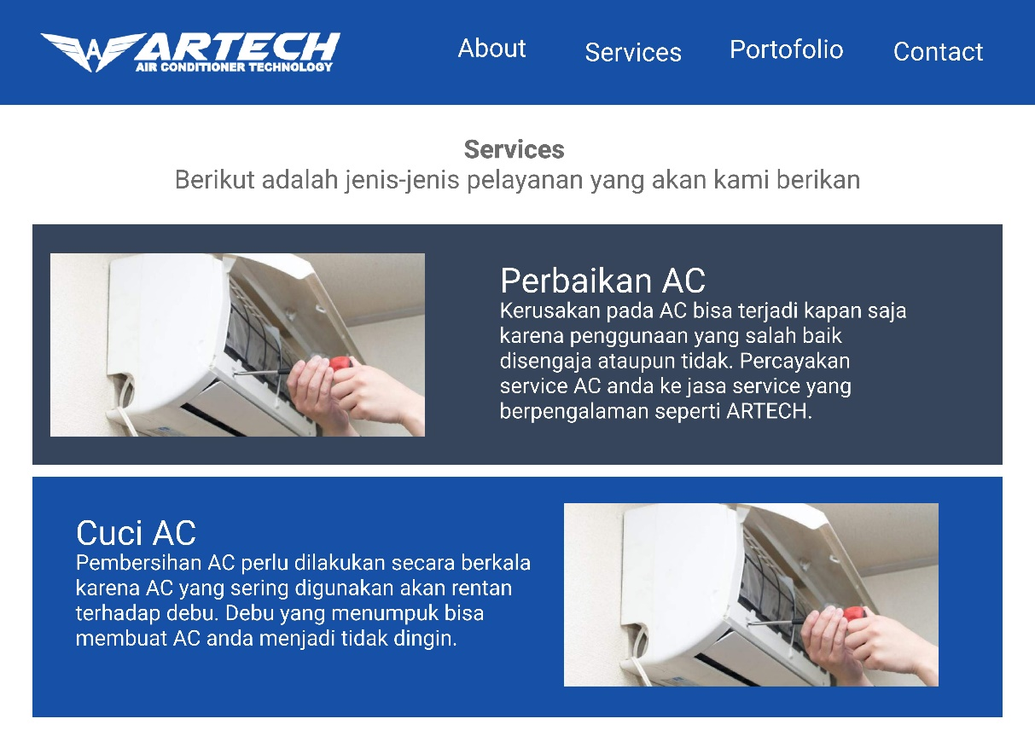
Gambar 4.2 Home
- Portofolio
Pada menu Portofolio terdapat gambar dokumentasi dari beberapa penghargaan.
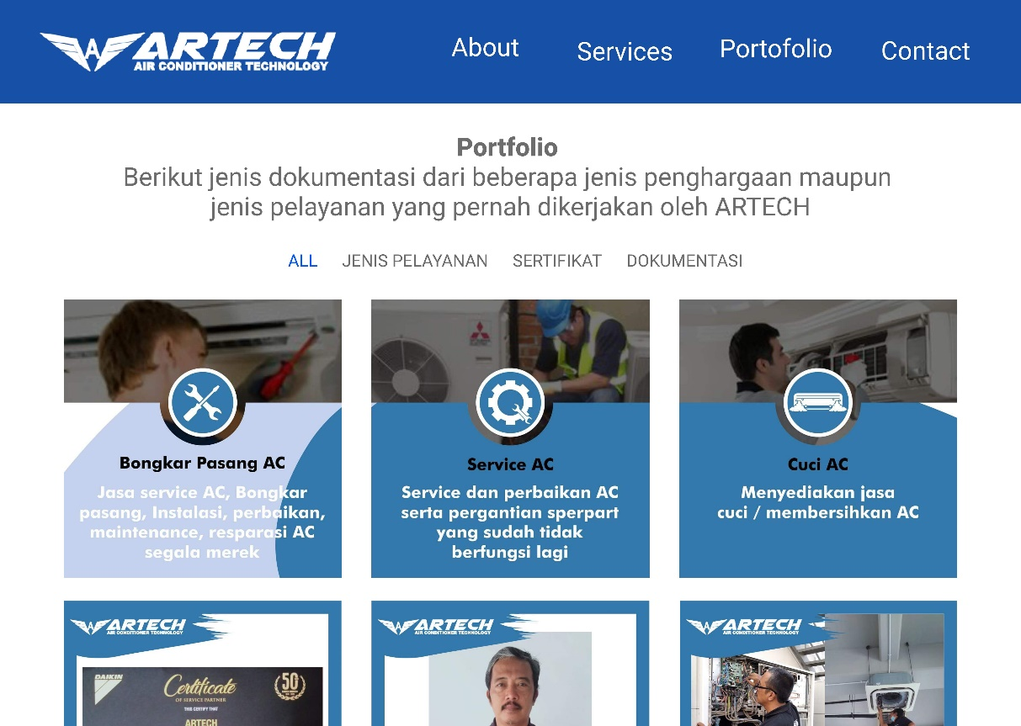

Gambar 4.3 Portofolio
- Contact US
Menu form terdapat pengisian formulir pertanyaan yang diajukan untuk perusahaan dengan menulis nama, email, nomor telepon dan pesan yang akan diajukan.
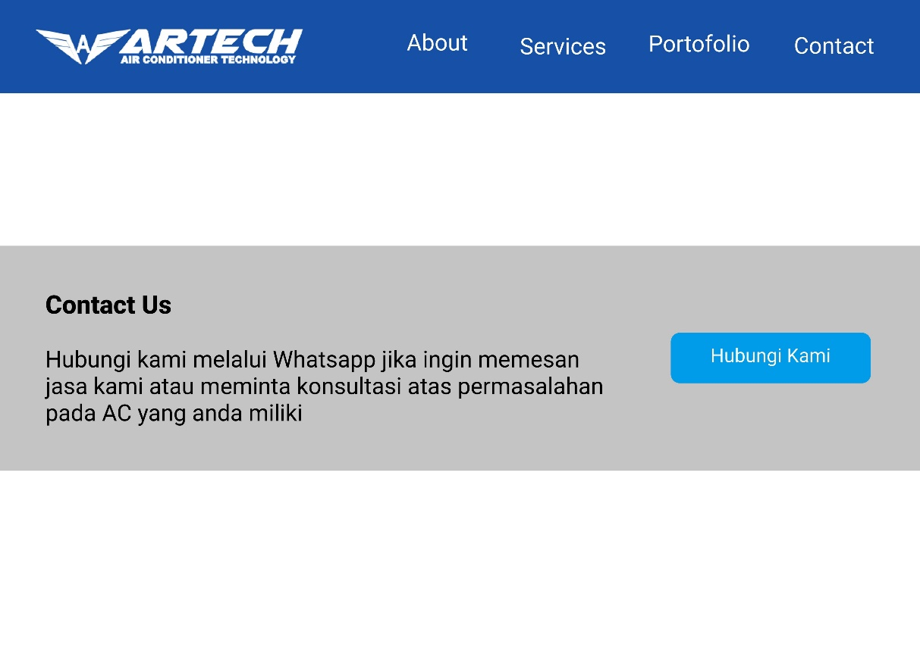Gambar 4.3 Contact Us
- Testimonial
Pada gambar ini menunjukan testimonial dari beberapa customers.
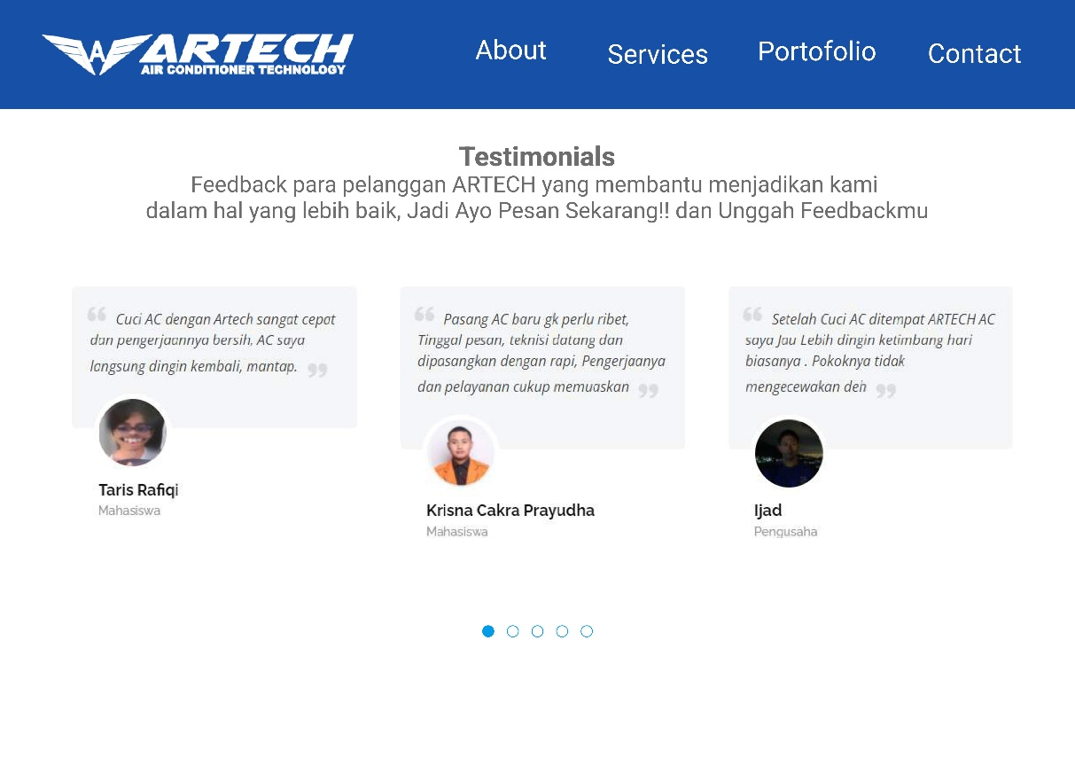
Gambar 4.5 Portofolio
- Design Team
Pada gambar ini menunjukan team Artech Servis AC
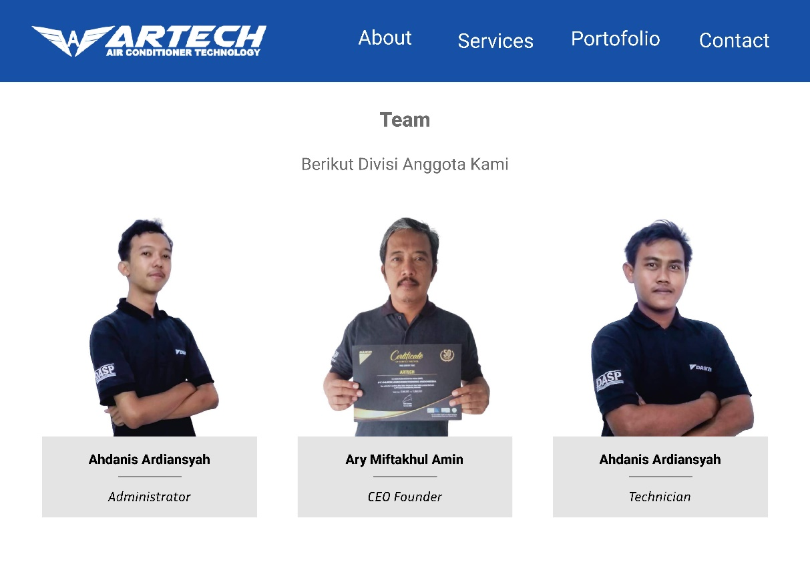
Gambar 4.6 Portofolio

BAB V
KESIMPULAN DAN SARAN
- Kesimpulan
Dalam kegiatan magang selama 1 bulan, kami mendapatkan banyak pengalaman, pengetahuan dan hal – hal baru yang sangat bermanfaat. Kami dapat mengetahui sistem kerja pada perusahaan terutama pada pelayanan kepada konsumen. Kami juga telah menyelesaikan tugas pembuatan perancangan website untuk kemudahan pemilik usaha dan konsumen dalam mengetahui profil Artech Servis AC maupun usaha apa yang dimiliki oleh Artech Servis AC Adapun manfaat dari kegiatan magang sebagai berikut :
- Kegiatan magang di Artech Servis AC, dengan adanya pengembangan website yang baru diharapkan dapat mempermudah pemilik usaha, pekerja, dan konsumen menjadi tampilan yang jelas,lengkap dan efesien.
- Dengan adanya pengembangan media promosi dapat memperluas strategi bisnis
- Mahasiswa memperoleh banyak ilmu dari tempat magang baik secara teori maupun praktik.
Dengan melakukan magang mahasiswa telah mendapatkan pengalaman kerja yang nantinya akan menjadi bekal di dunia kerja yang sesungguhnya.

- Saran
Diharapkan kedepannya website akan dikembangkan dengan lebih baik dengan banyak fungsi dan fitur, seperti fitur visi dan misi prusahaan

DAFTAR PUSTAKA

Niagahoster(May 18, 2021).
“Html adalah” diambil dari https://www.niagahoster.co.id/blog/html-adalah/

Niagahoster(2018).
“Pengertian laravel beserta toolsnya” diambil dari https://www.niagahoster.co.id/blog/laravel-adalah/?amp
https://ejournal.bsi.ac.id/ejurnal/index.php/khatulistiwa/article/view/1264/1029

LAMPIRAN
Lampiran 1. Surat Balasan Magang

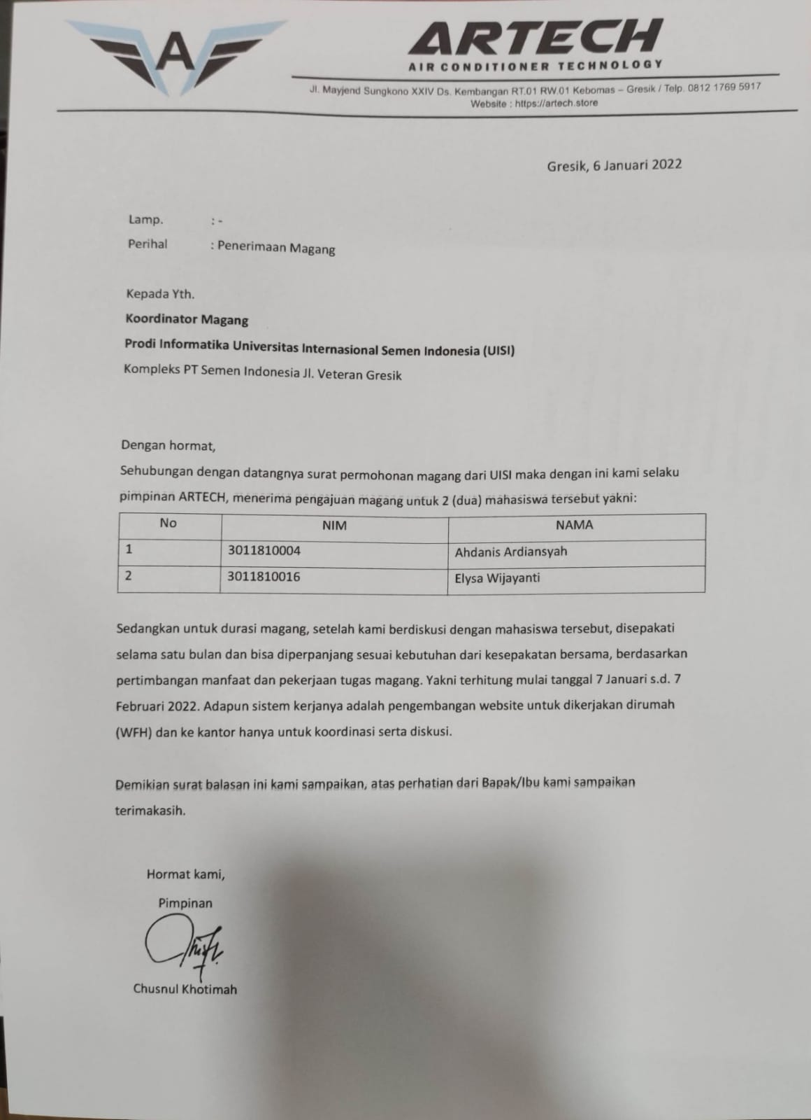

Surat Balasan Artech Servis AC

